Вариант 1

1. В годы Великой Отечественной войны высшим органом государственной власти в СССР был:
а) Верховный Совет
б) Совет народных комиссаров
в) Центральный комитет ВКП (б)
г) Государственный Комитет Обороны
2. К коренному перелому в Великой Отечественной войне относится битва за:
А. Прибалтику в. Сталинград
Б. Москву г. Берлин
3. Верховным Главнокомандующим в годы Великой Отечественной войны был:
А.) Г. К. Жуков В) К. Е. Ворошилов
Б)В. М. Молотов Г) И. В. Сталин
4. Седьмая симфония была написана
А) И. Дунаевским Б)Д. Шостаковичем В) В. Агапкиным Г) К. Листовым
5. Причина победы советских войск над японской армией в 1945 г.:
- военно-техническое превосходство Красной Армии
- полная деморализация японских войск и их неспособность сражаться
- использование советскими войсками ядерного оружия
- отсутствие боевого опыта у японской армии.
6. Когда началось контрнаступление Красной армии под Сталинградом?
А) 30 сентября 1941 г. Б) 17 июля 1942 г. В) 5 декабря 1941 г. Г) 19 ноября 1942 г.
7. Тегеранская конференция проходила в период :
А) 28.11.-28.12.1943г Б) 28.11.-01.12-1943
В) 28.11- 02.12.1943 Г) 28.11.- 12.12.1943
8. Имена молодогвардейцев связаны с городом:
А) Краснодоном Б) Краснодаром В) Сталинградом Г) Донецком
9. План освобождения Белоруссии получил название:
А) «Тайфун» Б) «Уран» В) «Цитадель» Г) «Багратион»
10. Крупнейшее танковое сражение Великой отечественной войны под Прохоровкой произошло
А) 12 августа 1943 г Б) 5 августа 1943 г В) 12 июля 1943 г Г) 23 августа 1943 г
11. Мероприятия по очищению государственной, общественно-политической и экономической жизни страны от последствий господства фашистского режима с целью проведения
демократических преобразований:

А) демилитаризация
Б) демократизация
В) денацификация
Г) денонсация

12. Как называлась операция союзников по открытию второго фронта в Европе?
А) «Тайфун» Б) «Оверлорд» В) «Цитадель» Г) «Вайс»
13. В июне 1944г. операция «Багратион» осуществлялась на
А) Ленинградском направлении Б) Белорусском направлении
В) Киевском направлении Г) Кишинёвском направлении
14. Поэму «Василий Тёркин» написал:
А) Твардовский Б) Сурков В) Симонов Г) Гудзенко
15. Парад Победы в Великой Отечественной войне состоялся в Москве:
А) 9 мая 1945 г Б) 24 июня 1945 г В) 8 мая 1945 г Г) 7 ноября 1945 г
16. О какой битве Г.К. Жуков писал «Большую роль в успехе ночной атаки по всему фронту сыграло одно техническое новшество, примененное нами в этой операции. Чтобы помочь танкам и пехоте лучше ориентироваться в ночной атаке, мы организовали по всему фронту прожекторный подсвет пути для наступающих колонн.
А) Курской Б) Берлинской В) Сталинградской Г)
17. Расположите в хронологической последовательности:
а) падение Севастополя
б) окружение советских войск под Харьковом
в) начало контрнаступления советских войск под Москвой
г) освобождение советскими войсками Киева
д) окружение немецких войск под Сталинградом
18. Установите соответствие:

 | Сталинградская битва | А | Август-сентябрь 1943
 | Берлинская операция | Б | Сентябрь 1941 – апрель 1942
 | Битва за Москву | В | Январь – февраль 1945
 | Курская битва | Г | Июль 1942 – февраль 1943
 |  | Д | Апрель – май 1945

19. В каких городах установлены эти памятники
1 | 2 | 3
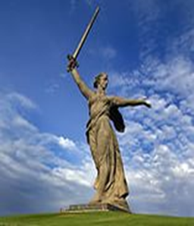 | 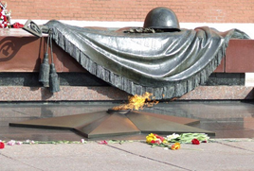 | 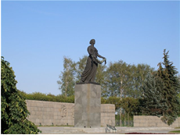

20. Назовите документ:
«Обе Договаривающиеся Стороны обязуются воздерживаться от всякого насилия, от всякого агрессивного действия и всякого нападения… Договор заключается сроком на десять лет… Составлен в двух оригиналах на немецком и русском языках в Москве».
21. Заполните пропуски в данных предложениях, используя приведённый ниже список пропущенных элементов: для каждого предложения, обозначенного буквой и содержащего пропуск, выберите номер нужного элемента. Запишите в ответ цифры, расположив их в порядке, соответствующем буквам.
А) ______________ конференция «Большой тройки» проходила в 1943 г.
Б) Первый таран в ночном воздушном бою произвёл советский лётчик ____________, сбивший на подступах к Москве вражеский бомбардировщик.
В) Крупнейшее танковое сражение произошло у ________________.
Пропущенные элементы:
1) Ялтинская (Крымская) 2) Н. Ф. Гастелло 3) станция Прохоровка 4) Московская
5) Тегеранская 6) В. В. Талалихин 7) разъезд Дубосеково 8) А.И. Покрышкин 9) Брест
22. Заполните пропуски в данных предложениях, используя приведённый ниже список пропущенных элементов: для каждого предложения, обозначенного буквой и содержащего пропуск, выберите номер нужного элемента. Запишите в ответ цифры, расположив их в порядке, соответствующем буквам.
А) Крупнейшее танковое сражение Великой Отечественной войны произошло в ходе ___________.
Б) Одним из организаторов подпольной антифашистской организации "Молодая гвардия" был __________.
В) Советские войска вышли на государственную границу СССР в марте __________.
Пропущенные элементы:
1) 1944 г. 2) О. В. Кошевой 3) битва за Москву 4) Р. Зорге 5) 1943 г.
5) Сталинградская битва 6) В. Г. Клочков 7) 1945 г. 8) Курская битва
23. Заполните пропуски в данных предложениях, используя приведённый ниже список пропущенных элементов: для каждого предложения, обозначенного буквой и содержащего пропуск, выберите номер нужного элемента. Запишите в ответ цифры, расположив их в порядке, соответствующем буквам.
А) В _____________ году советские войска освободили Белоруссию.
Б) Третья и последняя конференция «Большой тройки» проходила в городе ______________.
В) В годы Великой Отечественной войны пост наркома обороны занимал __________________.
Пропущенные элементы:
1) А. М. Василевский 2) Ялта 3) 1943г. 4) 1945 г. 5) Г.К. Жуков
6) 1944 г. 7) Тегеран 8) И. В. Сталин 9) Потсдам
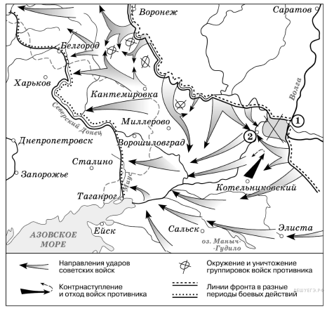
- Рассмотрите схему событий одного из периодов Великой Отечественной войны и выполните задание
- Укажите название города, обозначенного на схеме цифрой «1».
- Укажите название города, обозначенного на схеме цифрой «2», в районе которого произошло соединение войск двух фронтов Красной армии.
- Укажите название периода в ходе войны, начало которому положили события, обозначенные на схеме.
- Какие суждения, относящиеся к событиям, обозначенным на схеме, являются верными? Выберите три суждения из шести предложенных. Запишите цифры, под которыми они указаны.
1) На схеме обозначены боевые действия до конца 1943 г.
2) События, обозначенные на схеме, явились первым наступлением Красной армии в ходе Великой Отечественной войны.
3) На схеме обозначены боевые действия Красной армии в ходе операции «Уран».
4) Участником событий, обозначенных на схеме, являлся В.И. Чуйков.
5) В кольце окружения, обозначенном на схеме, оказалось более 2 млн немецких солдат.
6) События, обозначенные на схеме стрелками, начались в ноябре 1942 г.
25. Рассмотрите схему и выполните задания:
- Напишите название военного плана, изображённого на карте.
- Напишите название города, обозначенного на схеме цифрой «4».
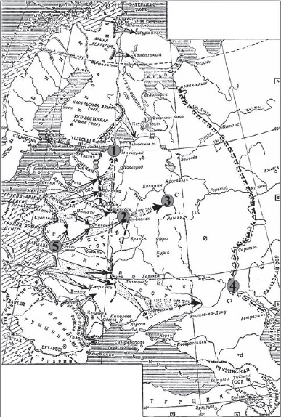
- Напишите цифру, которой обозначен город, для захвата которого была разработана операция «Тайфун».
- Какие суждения, относящиеся к событиям, обозначенным на карте, являются верными? Выберите три суждения из шести предложенных. Запишите цифры, под которыми они указаны.
1) Карта относится к начальному этапу войны.
2) Германия планировала завершить войну к концу лета 1942 г.
3) Для отражения агрессии, обозначенной на карте, был создан Совет труда и обороны.
4) Руководителем страны в это время был И.В. Сталин.
5) Сражение под Смоленском стало важным этапом в срыве фашистской стратегии «блицкрига».
6) Наступление немецких войск было остановлено по всей линии фронта зимой 1941 г.

26.Назовите фамилии маршалов Советского Союза.
1 | 2 | 3
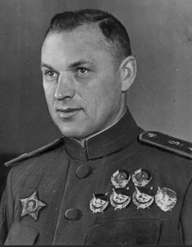 | 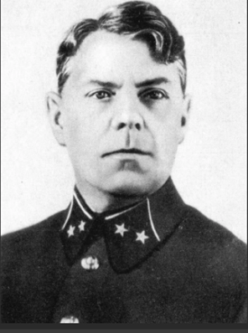 | 